

Programación Orientada a Objetos

Profesora: Ing. Guadalupe Lizeth Parrales Romay

Alumno: Becerril Olivar Axel Daniel

Fecha de entrega: 17/03/2021

N° de cuenta: 317113888



TAREA 2.

**El estándar 754 de la IEEE para el formato de los números de punto flotante.**

**Introducción**

Las siglas IEEE tienen como significado en inglés Insitute of Electrical and Electronics Engineers. Esta asociación de ingenieros se creó en 1963 cuando se unieron el American Institute of electrical Engineers y el Institute of Radio Engineers. Está conformada por más de 400 mil ingenieros especializados en distintos ámbitos, el objetivo de esta institución es fomentar la innovación de tecnologías para un mejor aprovechamiento de la humanidad.

**Desarrollo**

En el año de 1895 se publicó una norma la cual se encargaba de explicar como debían ser representados los números de punto flotante y al mismo tiempo, como se debían hacer operaciones aritméticas con dichos números, es muy importante utilizar el estándar ya que sirve para darle significado a los números especiales al momento de realizar operaciones, esta norma es la que conocemos hoy en día como IEEE 754. Existen dos representaciones, precisión simple 32 bits y precisión doble 64 bits.

Para 32 bits tenemos que:

* El bit más significativo se utiliza para almacenar el signo
* Los siguientes 8 bits se utilizan para almacenar los exponentes
* El valor mínimo del exponente es de -126, mientras que el valor máximo es de 127
* Los últimos 23 bits se utilizan para almacenar la mantisa (recordando que la mantisa es el nombre que recibe la fracción de un algoritmo)

Para 64 bits tenemos que:

* De igual manera, el bit más significativo se utiliza para el signo
* Los próximos 11 bits se utilizan para el exponente
* El valor mínimo del exponente es de -1022, mientras que el valor máximo es de 1023
* Y los bits restantes, en este caso 52 se utilizan para almacenar la mantisa

En el siguiente cuadro se puede apreciar de manera explícita la función de cada bit, ya sea en caso de 32 o 64 bits respectivamente.

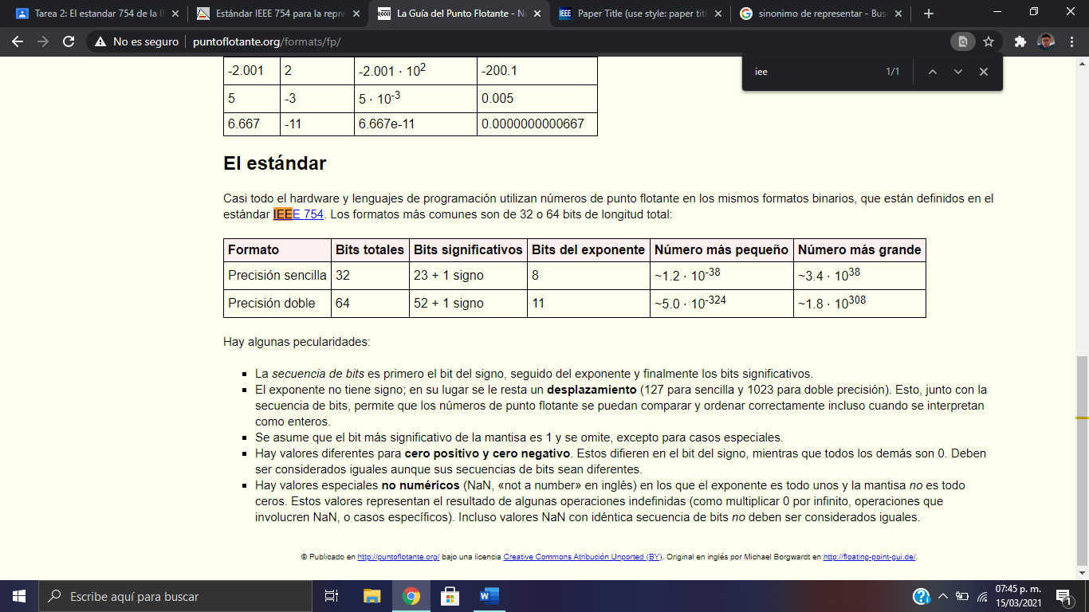

*Imagen recuperada de:* [*http://puntoflotante.org/formats/fp/*](http://puntoflotante.org/formats/fp/)

**Referencias**

Borgwardt, M. (s.f.). *0.00112*. Recuperado el 15 de 03 de 2021, de http://puntoflotante.org/

Martínez, J. P. (08 de 07 de 2013). *Mi pequeño rincón tecnológico*. Recuperado el 15 de 03 de 2021, de https://blogs.ua.es/jpm33/2013/07/08/estandar-ieee-754-para-la-representacion-en-coma-flotante/

SISTEMAS. (s.f.). *SISTEMAS*. Recuperado el 15 de 03 de 2021, de https://sistemas.com/ieee.php